TITULO DEL ARTÍCULO

Anticuerpos IgG anti-insulina y complejos inmunes en diabéticos tipo 2

NOMBRES Y AFILIACIONES DE LOS AUTORES

Yohana Domínguez-Romero
Grupo de Investigación en Inmunotoxicología
Departamento de Farmacia
Universidad Nacional de Colombia
lydominguezr@unal.edu.co

Jorge Arturo Santa
Médico General
jorgesantab@hotmail.com

Luisa Fernanda Bohórquez Villamizar
Medica Diabetóloga
Facultad de Medicina
Universidad Nacional De Colombia

Lucy Gabriela Delgado Murcia
Directora Grupo de Investigación en Inmunotoxicología
Departamento de Farmacia
Universidad Nacional De Colombia
lgdelgadom@unal.edu.co
Teléfono 3165000 Extensión 14643

ABSTRACT

The therapeutic use of exogenous insulin (EI) of animal origin for the treatment of diabetes mellitus (DM) has been associated with the development of insulin antibodies (IAs) (Berson, 1956) (Reeves, 1982) which raises concerns regarding the safety and efficacy of this formulation (Francis, 1985) (Segal, 2008). With the advent of recombinant DNA technology and the generation of insulin with human-like sequences, IA production has been reduced but not eliminated (Chen, 2005) (Yanai, 2011). As part of the analysis of immunogenicity induced by therapeutic proteins and to evaluate the immunogenic profile of three commercial formulations of human EI [Regular, Neutral Protamine Hagedorn (NPH), and Glargine] in this study, the presence of IAs was evaluated in 29 serum samples from volunteers with type 2 diabetes, and their cross-reactivity, IgG isotype profiles, and ability to form immune complexes (ICs) were characterized. To this end, volunteers were classified into three groups according to their current insulin therapy: a) Regular-NPH (n = 10); b) NPH (n = 9); and c) Glargine (n = 10). The detection, characterization, and evaluation of the IgG isotype were performed using indirect ELISA, and the detection of ICs formed by IAs and EI was performed by capture ELISA. The following results were found in this study: i) each insulin formulation was recognized differentially by IAs, suggesting a greater immunogenic potential for NPH insulin and a lower one for Glargine insulin; ii) the IgG isotype profile of IAs in humans was different for each formulation; the IgG3 isotype for NPH insulin was predominant in volunteers treated with Regular-NPH insulin; iii) the presence of IAs was not associated with alterations in the metabolic parameters analyzed; and iv) ICs composed of exogenous insulin antibodies (EIAs) were not detected in the sera of diabetic volunteers. The results obtained in this study allow us to conclude that there are differences between the immunogenic profile of the insulins tested, which has significant value in the analysis of the immunogenicity of these formulations with regard to their safety and efficacy.

Keywords: insulin antibodies, exogenous insulin, immune complexes, diabetes, and ELISA.

RESUMEN

El uso terapéutico de Insulina Exógena (IE) de origen animal para el tratamiento de la Diabetes Mellitus (DM) se ha asociado con la inducción de Anticuerpos Anti-Insulina (AAI) (Berson, 1956) (Reeves, 1982), los cuales han sido relacionados con alteraciones en la seguridad y eficacia de esta formulación (Francis, 1985) (Segal, 2008). Con la introducción de la tecnología del DNA recombinante y la producción de insulinas con secuencias similares a la humana, se redujo pero no se eliminó, la aparición de los AAI. Como parte del análisis de la inmunogenicidad inducida por proteínas terapéuticas y con el objetivo de evaluar el perfil inmunogénico humoral de tres formulaciones comerciales de IE humana [Regular, NPH (Neutra-Protamine Hagedorn) y Glargina], en este trabajo, se evaluó la presencia de AAI en 29 muestras séricas de pacientes con Diabetes tipo 2, se caracterizó su reactividad cruzada, su perfil de isotipo IgG y su capacidad para formar Complejos Inmunes (CI). Los pacientes fueron clasificados en tres grupos según su tratamiento insulínico actual: a) Regular-NPH (n: 10), b) NPH (n: 9) y c) Glargina (n: 10). La detección, caracterización y evaluación del isotipo IgG, se realizó mediante ELISA indirecta y la detección de CI constituidos por AAI e IE, se realizó por medio del ELISA de captura. Con el desarrollo de este trabajo se logró evidenciar que: i) Cada formulación de insulina es reconocida de manera diferencial por los AAI sugiriendo un mayor potencial inmunogénico de la insulina NPH y menor de la insulina Glargina, ii) El perfil de isotipo IgG de los AAI en humanos es diferencial para cada formulación, siendo predominante el isotipo IgG3 para la insulina NPH, en pacientes en tratamiento con Insulina Regular-NPH, iii) La presencia de AAI no se asocia con alteraciones de los parámetros metabólicos analizados y iv) Los CI constituidos por AAI-IE no se detectaron –con la metodología utilizada- en los sueros de los pacientes diabéticos estudiados. Los resultados obtenidos nos permiten concluir que existen diferencias entre el perfil inmunogénico de las insulinas evaluadas, lo cual es importante en el análisis de la inmunogenicidad de estas formulaciones, en cuanto a la evaluación de su seguridad y eficacia.

Palabras Clave: Anticuerpos anti-insulina, insulina exógena, complejos inmunes, Diabetes y ELISA.

INTRODUCCIÓN

La administración de insulina exógena en pacientes con Diabetes Mellitus (DM), se ha asociado con la inducción de anticuerpos anti-Insulina (AAI) detectables en suero. Los AAI aparecen generalmente en el paciente diabético, como consecuencia del tratamiento con IE y al parecer pueden afectar la correcta respuesta hipoglicemiante (Francis, 1985) (Shimatsu, 2013). En algún momento se pensó que la aparición de eventos de inmunogenicidad como la generación de anticuerpos neutralizantes frente a IE, podía deberse al uso de insulinas provenientes de otras especies distintas al humano y que por esta condición se generaba la posibilidad de ser reconocido como antígeno. Por lo tanto se esperaba que la producción de formulaciones con insulina similar -en secuencia- a la humana, redujera esta probabilidad. Sin embargo, no ha sido así y estudios han reportado la presencia de AAI en diabéticos que usan insulinas recombinantes humanas y análogos de la insulina (Chen, 2005) (Yanai, 2011) (Thalange, 2016)

Como parte del análisis de la inmunogenicidad inducida por proteínas terapéuticas de origen biotecnológico y habiendo previamente estandarizado las técnicas de inmunodetección de AAI libres (ELISA indirecta) y de complejos inmunes (CI) (ELISA de captura), se procedió a evaluar la presencia de AAI libres y unidos a la molécula de insulina (CI) en muestras de pacientes diabéticos, a fin de caracterizar su reactividad frente a tres formulaciones de IE (Regular, NPH y Glargina) y establecer su perfil de isotipo IgG. Los resultados obtenidos en este estudio, sugieren que existen diferencias en el perfil inmunogénico humoral de las insulinas evaluadas, lo cual tiene un valor significativo en el análisis de la inmunogenicidad de estas formulaciones, en cuanto a la evaluación de su seguridad y eficacia.

MATERIALES Y METODOS

Reactivos biológicos utilizados.

Se utilizaron tres IE terapéuticas, dos insulinas humanas de origen recombinantes: Regular (Novo nordisk Bagsvaerd Dinamarca) y NPH (Novo nordisk Bagsvaerd Dinamarca), y un análogo de insulina: Glargina (Sanofi-Aventis Frankfurt Alemania). Estas tres distintas formulaciones de IE fueron seleccionadas como blanco de estudio, por estar incluidas en el Plan Obligatorio de Salud (POS) en Colombia, Sur America (Social, 2011) y por representar cada una de las categorías de la clasificación según su farmacocinética (Valla, 2010).

Obtención y almacenamiento de sueros.

El estudio se realizó en dos fases: i) una inicial que contempló la toma de dos muestras de sangre, la primera en ayunas para la evaluación de glicemia preprandial, hemoglobina glicosilada e inmunodetección de AAI libres y la siguiente dos horas después de la ingesta -para la evaluación de glicemia postprandial- y ii) la segunda fase, contempló la toma de cuatro muestras de sangre, la primera se realizó 5 min antes de la administración de la insulina y las siguientes a los 30, 60 y 120 minutos después de la aplicación, con el objetivo de detectar los probables Complejos Inmunes (CI) constituidos por anticuerpos anti-insulina e insulina, y correlacionarlos con glicemia e insulinemia. Como sueros control negativo, se emplearon sueros de diez controles cuya historia clínica no reportaba diabetes, inmunosupresión o endocrinopatías. Cada uno de los voluntarios (normoglicémicos e hiperglicémicos) tuvo conocimiento verbal y escrito del procedimiento de toma y destinación de sus muestras (contemplados en la normativa ética correspondiente, la cual contó con la aprobación del Comité de Ética de la Universidad Nacional de Colombia). Las muestras se centrifugaron a 2500 rpm durante 10 min para posterior recuperación del suero, el cual se dispensó en tubos de 1.5 mL estériles (Eppendorf®) y fue almacenado a – 20 ºC hasta su empleo.

Evaluación de los niveles séricos de glicemia, insulinemia y proteínas totales.

La determinación de glucosa de las muestras séricas se realizó en el laboratorio de la Clínica Nuestra Señora del Rosario por medio del método enzimático Glucose GOD FS (DiaSys Diagnostic Systems®, Holzheim Germany), mientras que los niveles séricos de insulina se evaluaron en el Laboratorio Clínico Médico Colcan utilizando la técnica de inmunoquimioluminicencia (LIAISON®insulin, Saluggia,Italy). El porcentaje de Hemoglobina glicosilada (%HbA1c) se evaluó utilizando la prueba cuantitativa A1CNow⁺ (Bayer HealthCare ®, EEUU).

ELISA indirecta.

Para la detección de Anticuerpos Anti-Insulina, se utilizó anti-IgG humana acoplada a peroxidasa (Invitrogen® Camarillo, EEUU) y para la evaluación de los isotipos IgG se utilizó anti-IgG 1,2,3 y 4 humana –producida en conejos- también marcada con peroxidasa (Invitrogen® Camarillo, EEUU). Como patrón de masa molecular se usó Opti-Protein XL Marker (abm ®).

La inmunodetección de AAI se realizó incubando la microplaca de 96 pozos (Maxisorp® Nunc) con 10 µg/mL de cada una de las formulaciones comerciales de IE en 50 µL solución carbonato-bicarbonato 10 mM, pH 9,6 a 4ºC por 16 h; se lavó tres veces con solución fosfato salino (PBS) más Tween 20 al 5% (PBS-T). Como agente bloqueador se usó leche descremada (Colanta®) al 7% y se incubó una hora a 37 ºC. Seguido a esto se realizaron tres lavados. Posteriormente, se incubó a 37 ºC por una hora con 100 µL del suero a evaluar, finalizando con tres lavados adicionales. Luego se incubó con 100 µL del anticuerpo anti-IgG conjugado con Peroxidasa (Invitrogen®) a una dilución de 1/20000 en PBS-T a 37 ºC por 1h, se lavó para retirar el exceso de reactivo y luego se adicionó el sustrato 3,3',5,5'-Tetrametilbenzidina (TMB)(Invitrogen®) en proporción 1:1 por pozo. La reacción se detuvo pasados 15 min, con 50 µL de HCl 1N. La microplaca fue leída a 450 nm en un lector de placas TRIAD Series Multimode Detector (DYNEX Technologies). Cada ensayo se realizó por duplicado. Controles. Para evaluar la especificidad de la unión antígeno-anticuerpo, se sensibilizaron pozos con Albúmina Sérica Bovina (BSA) y se incubaron con el suero control positivo. En la misma placa se evaluó la unión inespecífica del anti-IgG humano, en presencia de insulina, ausencia de suero positivo para AAI y revelando con anti-IgG humano acoplada a la enzima.

Detección de isotipos IgG

Mediante ELISA indirecta se determinaron los isotipos IgG1, IgG2, IgG3 e IgG4 humanos específicos para cada insulina evaluada, los anticuerpos específicos para cada isotipo conjugados con Peroxidasa (Invitrogen®) se usaron a una dilución de 1:500 en PBS durante 2 horas a 37°C.

ELISA de captura

Para la detección de Complejos Inmunes (CI) constituidos por AAI e IE, la microplaca de 96 pozos se incubó con 50μL de AAI purificados del suero de los conejos previamente inmunizados (denominados anticuerpo de captura). Los anticuerpos de captura anti-Regular y anti-Glargina se diluyeron 1/1200 y el anti-NPH en 1/100 (previa titulación) de solución carbonato-bicarbonato 0,05 mM, pH 9,6. La incubación se realizó durante 1 h a 37°C antes y después de la incubación a 4°C por 16 h y se lavó cuatro veces con solución fosfato salino (PBS) más Tween 20 al 5% (PBS-T). Como agente bloqueador se usó leche descremada al 5% en PBS-T, se incubó 1 h a 37°C y se lavó. Los CI control (formados in vitro, como se explica en el siguiente punto) y las muestras de suero a evaluar se incubaron 1 h a 37 °C en una dilución de 1/100 en PBS y leche descremada al 3%, respectivamente. Luego del lavado, la placa se incubó con 50 µL de anticuerpo anti-IgG conjugado con Peroxidasa (Invitrogen®) a una dilución 1:25000 en PBS-T a 37 °C por 1 h, se lavó para retirar el exceso de reactivo y se adicionaron 50 µL de TMB (Invitrogen®) por pozo. La reacción se detuvo pasados 30 min, con 50 µL de HCL 1N. La microplaca fue leída a 450 nm en un lector de placas Tecan GENios Microplate Reader (Tecan, Austria). Cada ensayo se realizó por duplicado. Controles. Para evaluar especificidad del ELISA, se realizaron cuatro ensayos: i) se evaluó el sistema inmunodetección en ausencia de anticuerpo de captura sensibilizando la placa con BSA, ii) se evaluó el reconocimiento del anticuerpo secundario (anti-IgG humano) por el anticuerpo de captura en ausencia de la muestra de suero, iii) se evaluó si el sistema de Inmunodetección reconocía tanto a la molécula de insulina como a la del AAI de manera individual (Sin formar complejos) y iv) se evaluó el sistema de captura en ausencia de anti-IgG de humano.

Formación in vitro de complejos inmunes AAI-insulina.

Con el fin de establecer un control positivo que permitiera comprobar que el sistema de captura estandarizado era capaz de detectar CI constituidos por AAI e IE, se planteó la formación in vitro de dichos complejos. Por lo anterior, se incubaron 366.8 µg de las IgG del suero de un paciente diabético (previamente depuradas con ácido caprílico y precipitadas con sulfato de amonio) con 69.12 µg de cada insulina (la formación de complejos fue independiente para cada insulina analizada). Los volúmenes de IgG e insulina incubados para la formación de CI se establecieron partiendo de sus molaridades, de tal manera que por cada molécula de IgG, hubiese dos moléculas de insulina. La incubación se realizó durante 1 h a 37°C, antes y después de la incubación a 4°C por 16 h, en agitación constante. La confirmación de la formación in vitro de CI se realizó por medio de dos corridos electroforéticos de geles de poliacrilamida al 12,5 %, tanto en condiciones no denaturantes como reductoras y sus respectivos Western blot para la detección de insulina e IgG humana.

Electroforesis en condiciones denaturantes y no denaturantes

Para evidenciar la formación in vitro de complejos inmunes AAI-IE, se corrieron cuatro geles de poliacrilamida al 12,5% dos en condiciones no denaturantes y dos en condiciones denaturantes y reductoras. En cada pozo se colocaron 10 µL de muestra y 3 µL de buffer de carga. Una réplica de los geles no denaturantes y una de los geles denaturantes y reductores fueron teñidos con una solución de Azul de Coomasie R-250 disuelto en metanol y ácido acético (Merck, Germany) durante 20 min y se decoloró con metanol al 40%.
Los corridos electroforéticos se llevaron a cabo en cámaras de electroforesis Mini-Protean (Bio-Rad, CA, USA). Las muestras corridas en condiciones no denaturantes se mezclaron con buffer de carga no denaturante (0.5 M Tris-HCl, pH 6.8, Glicerol, 0.5% (p/v), azul de bromofenol y agua destilada) y las muestras corridas en condiciones denaturantes y reductoras se mezclaron con buffer Laemli (0.5 M Tris-HCl, pH 6.8 Glicerol, 10% (p/v) SDS, 0.5% (p/v) azul de bromofenol y β-mercaptoetanol) y se hirvieron durante 5 min.

Western Blot para insulina, IgG de conejo y humana.

Teniendo como finalidad la confirmación de la presencia de CI formados in vitro, las réplicas del gel de poliacrilamida al 12,5%, corrido en condiciones no denaturantes y del gel corrido en condiciones denaturantes y reductoras, se transfirieron a membranas de nitrocelulosa (Trans-blot Transfer Medium, Pure Nitrocellulose Membrane, 0.45 mm; Bio-Rad) durante 3.5 h a 10 V, utilizando el sistema de transferencia Trans-Blot SD Semi-Dry Electrophoretic Transfer Cell (Bio-Rad, CA, USA). Las membranas se bloquearon con leche descremada al 5% en PBS-T durante 1 h a 37°C. Se lavaron cuatro veces con PBS-T. Posteriormente, se incubaron a 37 °C por 1 h con la mezcla de los sueros anti-IE de conejo (anti-Regular, anti-NPH y anti-Glargina) producidos en animales y purificados en el laboratorio durante el desarrollo de este trabajo, a una dilución 1/100 en leche al 3% y PBS-T, se lavaron para retirar el exceso de anticuerpo y se incubaron durante 1 h con anti-IgG de conejo conjugado con peroxidasa (Invitrogen® Camarillo EEUU) en una dilución de 1/5000 en leche al 3% y PBS-T, se lavaron y se revelaron con Carbazol y peróxido de hidrógeno como sustrato; una vez aparecidas las bandas, las membranas se volvieron a lavar y se capturaron las imágenes fotográficas. Continuando con el proceso de confirmación, las membranas se incubaron durante 1 h con anti-IgG humano conjugado con peroxidasa (Invitrogen® Camarillo EEUU) a una dilución de 1/10000 en leche al 3% y PBS-T, posteriormente se lavaron para retirar el exceso de anticuerpo y se revelaron con Carbazol y peróxido de hidrógeno, una vez aparecidas las bandas, las membranas se volvieron a lavar para capturar las imágenes fotográficas.

Análisis de datos

Las Densidades Ópticas (DO) obtenidas del control negativo utilizado en este protocolo (Diluyente sólo, sin suero, expresado como un promedio del duplicado), fueron restadas de las DO obtenidas de las muestras de suero de los pacientes diabéticos y normoglicémicos. Para determinar el valor de absorbancia a partir del cual se debe considerar la posible presencia de anticuerpos anti-insulina (punto de corte), se usó el promedio de las DO obtenidas por los sueros de los voluntarios no diabéticos (controles negativos) frente a cada formulación, más dos Desviaciones Estándar (DE). Para compensar la variabilidad entre las placas, las Densidades Ópticas (DO) de las muestras de los pacientes Diabéticos tipo 2 con terapia insulínica, se normalizaron con el promedio de las DO de las muestras de los controles, calculado el Índice de Reconocimiento (IR), definido como el cociente de las DO obtenidas de cada suero de los pacientes diabéticos (DOd) sobre la media de las DO de los sueros de los controles (DOc), donde valores superiores a 1 sugieren la presencia de AAI y valores menores a 1, refieren la ausencia de AAI. Se estableció un rango de incertidumbre entre 0.7-1.0.

$$IR=\frac{DOd}{DOc}$$

Los datos se analizaron usando el software estadístico GraphPad Prism versión 5.0 (GraphPad Software, USA). La estadística descriptiva no paramétrica se utilizó para detallar las características de los grupos experimentales. La prueba Anova de una vía, se usó para las comparaciones entre grupos experimentales, seguido de la prueba de Bonferroni para los IRs, los niveles de glicemia preprandial, de glicemia postrandial y el %HbA₁C. Los resultados se consideraran significativos si P es < 0.05.

RESULTADOS

Caracterización de los grupos experimentales.

Con el ánimo de caracterizar los grupos experimentales definidos para la detección de AAI, los 29 pacientes diabéticos tipo 2 se clasificaron en tres grupos, de acuerdo a su tratamiento insulínico actual: i) Regular-NPH, ii) NPH y iii) Glargina. Los datos obtenidos de sus historias clínicas y los parámetros bioquímicos de interés evaluados en sus muestras séricas fueron analizados. En primera instancia se analizó la edad, el sexo y el Índice de Masa Corporal (IMC), sin encontrar diferencias estadísticamente significativas para la edad y sexo, aunque sí para el IMC, habiendo una tendencia de mayor en este parámetro en el grupo tratado con Regular-NPH y menor en tratado con NPH (Tabla 1). Las historias clínicas no reportaban en los últimos seis meses, exposición a otro tipo de insulina. Al evaluar variables relacionadas con el diagnóstico y el tratamiento de la diabetes, tales como, el tiempo de diagnóstico, el tiempo de la terapia insulínica y la dosis diaria de insulina, se encontró que el grupo tratado con la mezcla Regular-NPH, se asoció con los valores más altos en las variables mencionadas (Figura 1 A-C). Al analizar parámetros bioquímicos tales como, el porcentaje de hemoglobina glicosilada (%HbA1C), la glicemia preprandial (Glicemia pre) y postprandial (Glicemia post), no se encontraron diferencias estadísticamente significativas entre los grupos (Figura 1 D-F). El porcentaje de hemoglobina glicosilada fue mayor a 8 en todos los grupos, lo que permite clasificar a los pacientes como diabéticos no controlados.

Tabla 1. Características generales y parámetros metabólicos de los pacientes diabéticos según su tratamiento insulínico actual. Los datos representan la media ± la Desviación Estándar (DE).

 |  | Tratamiento actual
 | Total | Regular-NPH | NPH | Glargina
 | n= 29 | n= 10 | n=9 | n=10
Edad (años) | 54,6 (16,3) | 58,0 (21,3) | 49,4 (17,3) | 55,7 (8,0)
Sexo M/F | 17/12 | 6/4 | 5/4 | 6/4
IMC (Kg/m²) | 28,3 (4,7) | 25,8 (3,3) | 31,5 (5,9) | 28,0 (2,9)
Diagnóstico de Diabetes (años) | 14,0 (9,0) | 19,4 (10,9) | 9,4 (7,0) | 12,8 (5,8)
Tiempo de terapia insulínica (años) | 6,0 (4,6) | 10,4 (4,0) | 3,5 (2,7) | 4,1 (5,0)
Dosis total de insulina (UI/d) | 38,5 (17,2) | 46,1 (24,0) | 36,8 (13,0) | 27,8 (9,9)
HbA1C (%) | 9,1 (2,2) | 9,2 (2,4) | 8,8 (1,8) | 9,2 (2,4)
Glicemia pre (mg/dL) | 165,6 (92,9) | 184,2 (143,2) | 142,4 (35,9) | 167,7 (65,2)
Glicemia Post (mg/dL) | 248,4 (116,9) | 239,0 (142,7) | 213 (91,8) | 289,1 (107,2)

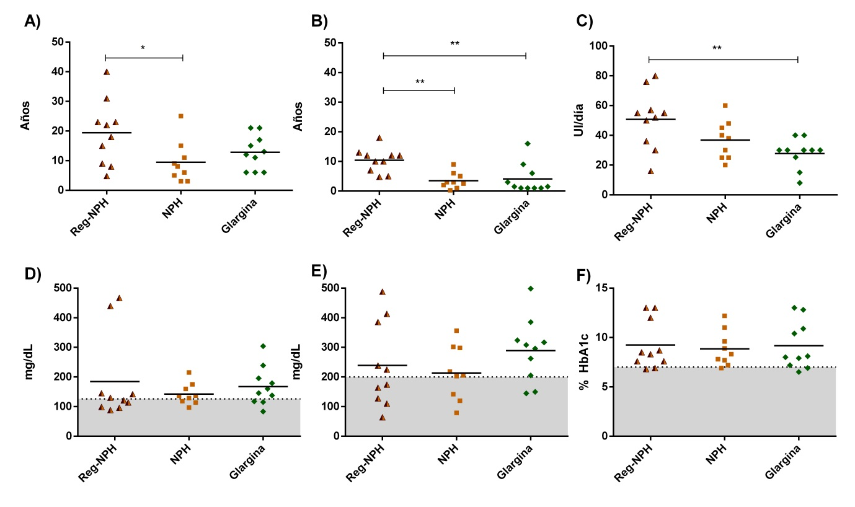
Figura 1. Análisis de datos clínicos y bioquímicos de los pacientes diabéticos tratados con insulina. A) Tiempo de diagnóstico, B) Tiempo con terapia insulínica, C) Unidades de insulina administradas al día, D) Glicemia preprandial E) Glicemia postprandial F) Porcentaje de Hemoglobina Glicosilada (% HbA1c). Las gráficas muestran la media y los valores individuales para cada grupo experimental.

Inmunodetección y caracterización de la reactividad de AAI.

Con el fin de detectar los AAI y caracterizar su reactividad frente a tres formulaciones comerciales de insulina humana, a cada muestra sérica se le evaluó la presencia AAI por medio del ELISA indirecto. Para establecer a partir de que Densidad Óptica (DO) se consideraba un reconocimiento positivo de AAI, a cada formulación se le estableció un punto de corte, el cual corresponde al promedio de las DO obtenidas de 10 sueros de los controles, más la suma de dos Desviaciones Estándar (DS). De acuerdo con lo anterior el punto de corte para los sueros reactivos frente a las insulinas Regular, NPH y Glargina fue de 0,270, 0,346 y 0,256, respectivamente (Figura 2 A-C). Los resultados muestran que de los 29 pacientes diabéticos con terapia insulínica analizados, 20 sueros reconocieron al menos una de las insulinas monitoreadas sugiriendo la presencia de AAI en 68,9% de los pacientes. Además, se encontró que 7 sueros (70%) del grupo tratado con la mezcla Regular-NPH, reconocieron a la insulina Regular y 9 (90%) a la insulina NPH (Figura 2 A y B respectivamente), evidenciando un reconocimiento preferencial por la insulina NPH. Por otro lado en el grupo tratado con NPH, 7 sueros (77,7%) reconocieron esta misma formulación (Figura 2 B) y en el grupo tratado con Glargina 4 sueros (40%) reconocieron a la insulina Glargina (Figura 2 C).

Para caracterizar la reactividad de los AAI frente a las tres insulinas analizadas y correlacionarla con la terapia insulínica actual, las DO de cada voluntario diabético se normalizaron con el promedio de las DO de los sueros de los controles, calculando el Índice de Reconocimiento (IR). Los resultados obtenidos muestran que los individuos tratados con la combinación de insulinas Regular-NPH exhiben un reconocimiento mayor y altamente significativo por la insulina NPH (Figura 2 D). Interesantemente esto no sucede en el grupo tratado con NPH y aunque se observa el reconocimiento preferencial por la insulina NPH, los datos obtenidos no son estadísticamente significativos (Figura 2 E). Al analizar los IRs obtenidos para cada formulación, se observó el reconocimiento cruzado de los sueros del grupo tratado con la insulina NPH por la insulina Regular en 5 sueros (55%) y Glargina en 2 sueros (22,2%), como se muestra en la Figura 2 E sin ser estadísticamente significativo. Aunque el grupo tratado con Glargina presentó IRs más bajos que los obtenidos en los demás grupos experimentales, se evidenció un leve reconocimiento por NPH y Regular, y muy bajo por Glargina sin ser significativo (Figura 2 F).
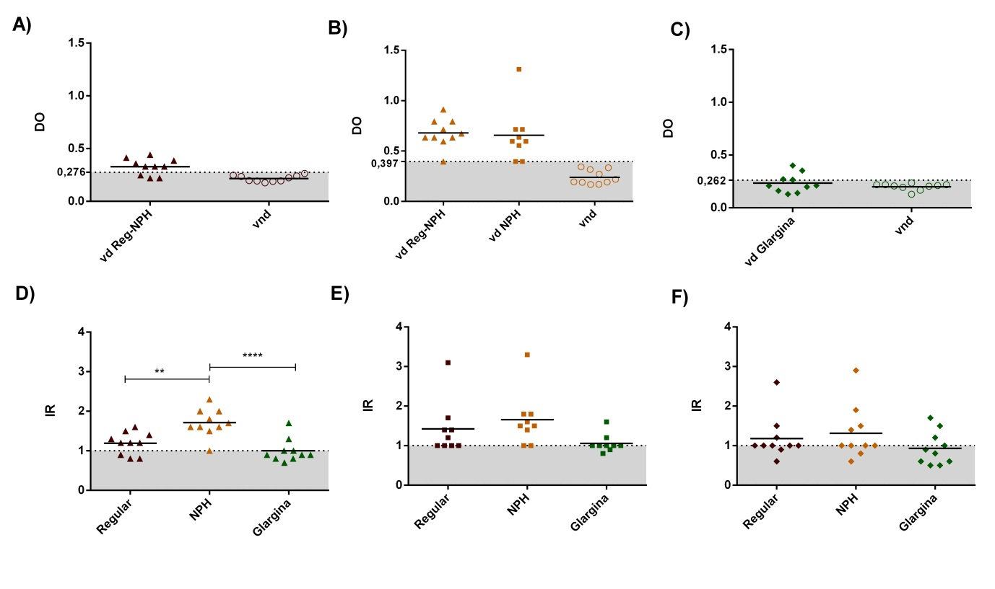
Figura 2. Inmunodetección de AAI y caracterización de su reactividad frente a tres formulaciones de IE humana. Se inmunodetectaron AAI en sueros de pacientes diabéticos con terapia insulínica contra la insulina A) Regular, B) NPH y C) Glargina. La reactividad de los AAI frente a las tres formulaciones evaluadas se graficó usando el IR calculado para los pacientes tratados con D) Regular-NPH, E) NPH y F) Glargina. Los ensayos fueron realizados por duplicado en tres ocasiones y muestran la desviación estándar para cada punto. Las gráficas de la A-C muestran la media de las OD para cada grupo experimental y el punto de corte para cada insulina evaluada. Las gráficas de la D-F muestran la media de los IRs para cada grupo experimental para cada insulina evaluada. Se presenta un ensayo representativo, realizado por duplicado, la media y los valores individuales.

Evaluación del perfil de isotipos IgG de AAI en pacientes diabéticos.

Como parte de la caracterización de los AAI, se evaluó el perfil de isotipo IgG para cada insulina por medio del ELISA indirecta. El análisis de los resultados obtenidos se realizó calculando los IRs de las subclases IgG para cada insulina (Regular, NPH y Glargina). Para analizar el efecto del tratamiento insulínico sobre el perfil de isotipos IgG, los datos obtenidos se graficaron según la terapia insulínica actual (Figura 3), lo que permitió observar que los AAI presentes en los sueros del grupo tratado con la mezcla Regular-NPH, son predominantemente de la subclase IgG3 (Figura 3D).

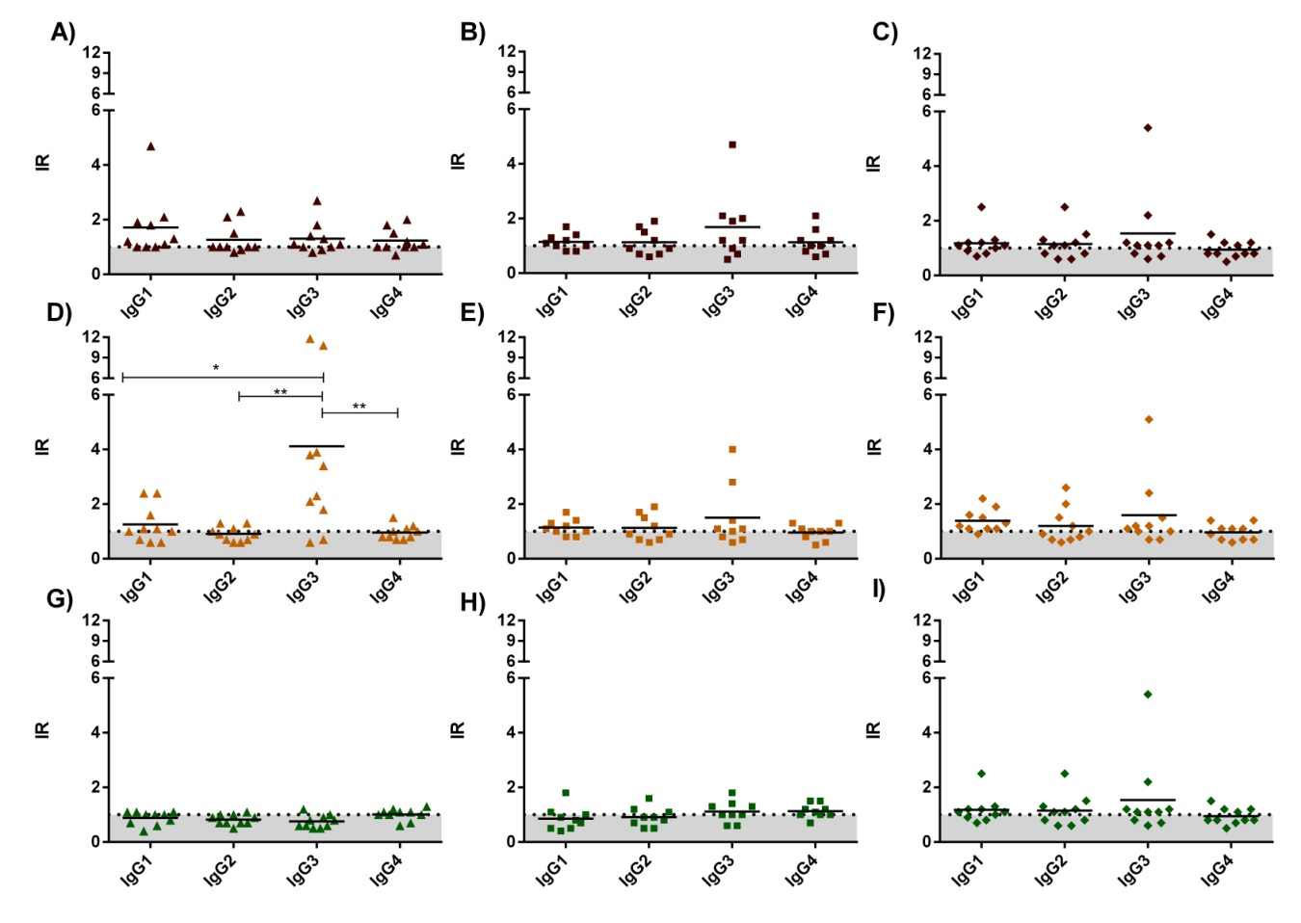

Figura 3. Perfil de las subclases IgG de AAI de acuerdo al tratamiento insulínico actual y para tres las formulaciones de insulina monitoreadas. A) Pacientes en tratamiento con insulina Regular-NPH y evaluados para insulina Regular, B) Pacientes en tratamiento con insulina NPH y evaluados para insulina Regular C) Pacientes en tratamiento con insulina Glargina y evaluados para insulina Regular, D) Pacientes en tratamiento con insulina Regular-NPH y evaluados para insulina NPH, E) Pacientes en tratamiento con insulina NPH y evaluados para insulina NPH, F) Pacientes en tratamiento con insulina Glargina y evaluados para insulina NPH, G) Pacientes en tratamiento con insulina Regular-NPH y evaluados para insulina Glargina, H) Pacientes en tratamiento con insulina NPH y evaluados para insulina Glargina, I) Pacientes en tratamiento con insulina Glargina y evaluados para insulina Glargina. Cada punto representa el IR de una muestra contra la subclase IgG analizada. Los ensayos fueron realizados por duplicado en dos diferentes experimentos se muestra la media del grupo y los valores individuales (promedio del duplicado de cada paciente).

Formación in vitro de complejos inmunes AAI-IE.

Con la intención de evidenciar la presencia de CI después de la incubación de cada insulina con IgG purificadas, se corrieron cuatro geles de poliacrilamida al 12,5% dos en condiciones no denaturantes y dos en condiciones denaturantes y reductoras (Figura 16 Ay D, respectivamente). Uno de los geles no denaturantes y uno de los geles denaturantes y reductores fueron teñidos con azul de Coomasie, evidenciando para el primer caso en los cuatro carriles (carril 1 AAI-Regular, carril 2 AAI-NPH, carril 3 AAI-Glargina y carril 4 AAI solo) una banda a la altura de 150 kDa compatible con la masa molecular de la inmunoglobulina G (IgG) (Huber, 1980) interesantemente en el carril 3 se evidenció una banda de 6 kDa aproximadamente compatible con la masa molecular de la insulina, que para este caso es Glargina (Figura 4 A). El hecho de que en gel no reductor donde se sembraron los complejos formados por AAI-Regular y AAI-NPH (carriles 1 y 2 respectivamente), solo se evidencie una banda a la altura de 150 kDa sugiere la posible formación de complejos inmunes ya que de no formasen se esperaría que corrieran la banda de IgG (banda de 150kDa) e insulina (Banda de 6kDa) por separado como se evidencia en el carril 3 donde se colocó el complejo formado por AAI y Glargina (Figura 4A). Aunque la presencia de la banda de insulina en este caso (AAI-Glargina) no descarta la formación de complejos inmunes.

Al observar el gel corrido en condiciones denaturantes y reductoras se observa tres bandas en los carriles 1-3, las primeras a la altura de 55 y 25 kDa (Huber, 1980) y la última a la altura de 6 kDa aproximadamente, datos compatibles con las masas moleculares de las cadenas pesadas y livianas de la IgG y la insulina respectivamente (Figura 4 D). En el carril 4 de este gel solo se observan las primeras bandas a la atura de 55 y 25 kDa, resultado que se esperaba ya que en este carril solo se colocó IgG. Los resultados obtenidos tanto en el gel no denaturantes como en el gel denaturante y reductor sugieren la formación de CI con las la insulina Regular y NPH ya que en condiciones no denaturantes solo se observa la banda a la altura de 150 kDa y en condiciones denaturantes (temperatura de ebullición) y reductoras (presencia de β-mercaptoetanol), se observa tres bandas, compatibles con las masas moleculares de la insulina y las cadenas livianas y pesadas de las IgG.

Para confirmar los resultados obtenidos en los geles de electroforesis, los cuales sugieren la formación in vitro de CI, se transfirieron sus réplicas a membranas de nitrocelulosa y se revelaron en un primer momento con anticuerpos anti-insulina producidos en conejo (Anti-Regular, anti-NPH y anti-Glargina) como se muestra en la figura 4 B y D y en un segundo momento se revelaron con anti-IgG humano como se muestra en la figura 4 C y F, observando la presencia de insulina a la altura de 150kDa en la membrana de condiciones no denaturantes (Figura 4 B) y a la altura de 55, 25 y 6 kDa en la membrana de condiciones denaturantes y reductoras en los carriles 1-3 ( Figura 4 E). Cuando se reveló con anti-IgG humano se intensifican las bandas observadas a la altura de 150 kDa en condiciones no denaturantes y a la altura de 55 y 25 kDa en condiciones denaturantes y reductoras. Estos resultados confirman la formación in vitro de CI AAI-IE (Para las tres insulinas monitoreadas) y sugieren su posible uso como control positivo en el ELISA de captura.

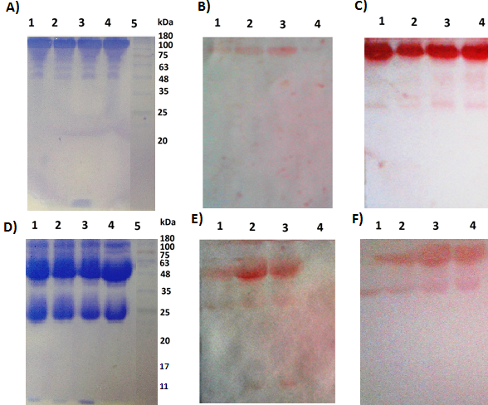

Figura 4. Formación in vitro de complejos inmunes AAI-IE. La evaluación de los complejos AAI-IE formados in vitro se realizó por medio de : A) Gel de electroforesis al 12.5% en condiciones no denaturantes, B) Western Blot para la inmunodetección de insulina en condiciones no denaturantes, C) Western Blot para la inmunodetección IgG en condiciones no denaturantes, D) Gel de electroforesis al 12.5% en condiciones denaturantes y reductoras, E) Western Blot para la inmunodetección de insulina en condiciones denaturantes y reductoras y F) Western Blot para la inmunodetección de IgG en condiciones denaturantes y reductoras. En el carril 1 complejos formados in vitro por AAI e Insulina Regular, carril 2 por AAI e Insulina NPH, carril 3 AAI e Insulina Glargina y carril 4 AAI y en el carril 5 el patrón de masa molecular. Las fotografías corresponden a un ensayo representativo.

Detección de Complejos (AAI-IE) en pacientes diabéticos.

La circulación de ACs (AAI) y su correspondiente Ag (IE) favorecen la formación de CI, los cuales pueden mantenerse en circulación durante largos periodos de tiempo y acumularse en vasos sanguíneos pequeños -permitiendo la aparición de microangiopatías y complicaciones secundarias en la Diabetes (Irvine, 1978). Entendiendo la importancia de la circulación de CI y habiendo previamente estandarizado y evaluado el sistema de la detección de dichos CI (ELISA de captura) se procedió a evaluar las muestras séricas tomadas en cuatro puntos tiempo: 1) en ayuno y antes de ser administrado el tratamiento insulínico (0 min), 2) media hora después de ser administrada la insulina y de haber desayunado (30 min), 3) una hora después de administrada la insulina (60 min) y 4) dos horas después de administrada la insulina (120 min). A cada muestra sérica se le evaluó la presencia de CI por medio del ELISA de captura. Para establecer a partir de qué Densidad Óptica (DO) se consideraba un reconocimiento positivo de CI, a cada sistema se le estableció un punto de corte, el cual corresponde al promedio de las DO obtenidas de los 10 sueros de los controles, más la suma de dos Desviaciones Estándar (DS). De acuerdo con lo anterior, el punto de corte para el sistema de detección de CI formados por AAI e insulina Regular, NPH y Glargina fue de 0, 194 (Figura 5 A), 0,178 (Figura 5 B y C) y 0,165 (Figura 5 D), respectivamente. Los resultados obtenidos permitieron establecer que en ninguna de las muestras séricas de los pacientes diabéticos con terapia insulínica se detectaron CI constituidos por AAI e IE, lo cual puede deberse a una inexistente o pobre formación de estos en condiciones naturales, o la alta efectividad de un proceso natural de depuración, o a una baja sensibilidad del sistema de detección empleado en este estudio.
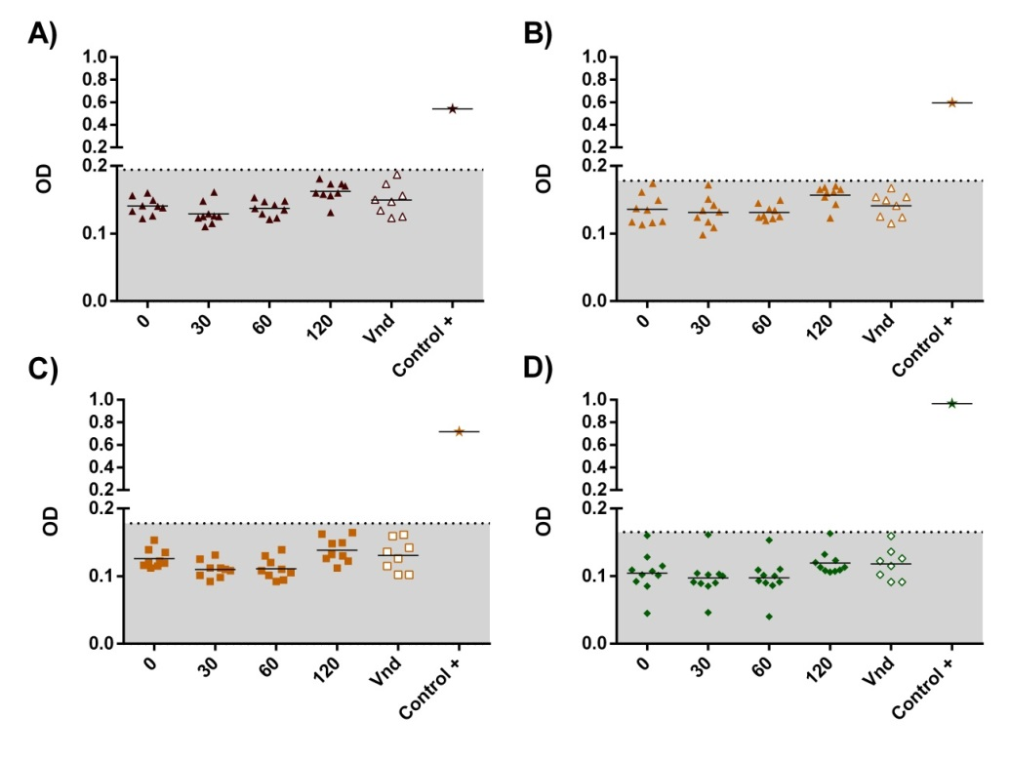
Figura 5 Inmunodetección de CI antes y después de la administración de insulina exógena. A) Grupo en terapia con insulinas Regular-NPH evaluado por el sistema de detección de CI constituidos por AAI-Regular, B) Grupo en terapia con insulinas Regular-NPH evaluado por el sistema de detección de CI constituidos por AAI-NPH, C) Grupo en terapia con insulina NPH evaluado por el sistema de detección de CI constituido por AAI-NPH y D) Grupo en terapia con insulina Glargina evaluado por el sistema de detección de CI constituídos por AAI-Glargina. Las gráficas muestran la media de las DO versus el tiempo al cual se tomó la muestra -para los pacientes diabéticos, el grupo de voluntario no diabéticos y el control positivo ( CI formados in vitro)- y la línea de corte para cada sistema de detección. Se presenta un ensayo representativo, realizado por duplicado y la media y los valores individuales.

Análisis de valores de Glicemia e insulinemia antes y después de la administración de insulina exógena.

Con el fin de analizar la presencia de CI constituidos por AAI-IE con los niveles de glicemia e insulinemia -antes y después de la administración de insulina- a cada paciente diabético se le tomó una muestra de sangre en cuatro puntos tiempo: 1) en ayuno y antes de ser administrado el tratamiento insulínico, 2) 30 min después de ser administrada la insulina y de haber desayunado, 3) 1 h después de administrada la insulina y 4) 2 h después de administrada la insulina.

Los niveles de glicemia cuantificados en las cuatro muestras de glicemia para el grupo tratado con las insulinas Regular-NPH muestran un leve aumento en los niveles de glucosa a la media hora de administrado el desayuno y disminuyen a las dos horas (Figura 6A). Estos datos se asocian con el aumento de los niveles de insulina pasada la media hora, se sostienen hasta las dos horas (Figura 6D) y son compatibles con la farmacocinética descrita para la insulina Regular (Acción rápida) y la insulina NPH (Acción intermedia) (Eyzaguirre, 2006) .
La curva de glucosa del grupo en terapia con NPH muestra la mayor concentración a la hora, que declina brevemente terminando las dos horas (Figura 6B). Estos resultados se asocian con el inicio de la acción reportado para la insulina NPH (Insulina de acción intermedia). La curva de insulina para la mayoría de los pacientes del grupo tiene un perfil similar, cuyo valor máximo inicia a la primera hora y se mantiene hasta las dos horas (Figura 6E). Los datos encontrados se asocian con la farmacocinética de la insulina NPH, cuyo inicio de acción es a la hora y su pico se encuentra entre las 4 y 10 horas (Eyzaguirre, 2006).
Los niveles de glucosa más altos en la curva para el grupo tratado con Glargina se detectaron aproximadamente a la hora e inician la declinación llegando a las dos horas (Figura 6C), datos que se asocian con los niveles de insulina, que pasada la hora se mantienen constantes en la mayoría de los individuos que conforman este grupo (Figura 6F). Aunque no se tienen datos después de las dos horas posterior a la administración de la insulina, el perfil de la gráfica corresponde con la farmacocinética de la insulina Glargina, una insulina de acción prolongada cuyo inicio de acción reportada, es a la hora y media, y no presenta oscilaciones (Vajo, 2001).

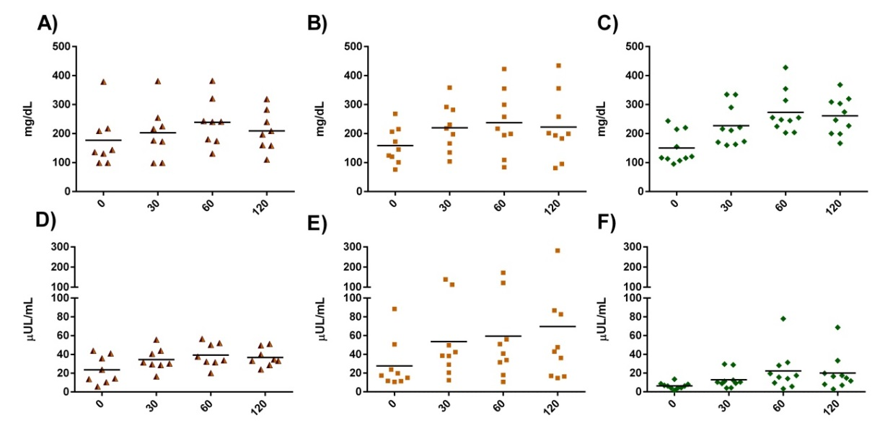

Figura 6. Glicemia e insulinemia antes y después de la administración de insulina exógena. Se cuantificaron los niveles de Glicemia e Insulinemia a las muestras séricas tomadas en cuatro puntos tiempo: 1) en ayuno y antes de ser administrado el tratamiento insulínico (0), 2) 30 min después de ser administrada la insulina y de haber desayunado (30), 3) 60 min después de administrada la insulina (60), y 4) 120 min después de administrada la insulina (120) para. A y D) Grupo tratado con las insulinas Regular-NPH, B y E) Grupo tratado con la insulina NPH y C y F) Grupo tratado con la insulina Glargina, respectivamente. Las gráficas muestran la media y los valores individuales.

Discusión

Los resultados obtenidos muestran que 68,9% de los sueros procedentes de pacientes diabéticos con terapia insulínica reconocieron mínimo una de las insulinas monitoreadas, sugiriendo la presencia de AAI. Estos datos contrastan con los obtenidos en grupos experimentales de pacientes diabéticos tipo 1 tratados con insulinas humanas recombinantes, donde se reportan prevalencias entre el 14 y 44 % para AAI (Schernthaner, 1983) (Heding, 1984). Estas diferencias encontradas, podrían ser atribuidas a características propias de la técnica, y/o a características propias de la población analizada en cada estudio. Para el caso de los datos reportados previamente en la literatura, se utilizó como técnica de inmunodetección el radioinmunoensayo, técnica que reporta títulos de AAI más bajos que el ELISA (Dib, 1994) (Sodoyez, 1988) . También sugerimos que las diferencias entre este estudio y reportes previos, puede estar relacionada con la etiología de la DM tipo 1 y la DM tipo 2, teniendo en cuenta que los datos reportados hasta el momento en la literatura fueron derivados de pacientes diabéticos tipo 1 y el grupo experimental de este estudio fue conformado por pacientes diabéticos tipo 2.

Interesantemente, los datos aquí encontrados evidencian un reconocimiento elevado de los sueros de los pacientes tratados con NPH (ya sea en mezcla con insulina Regular o sola) y un reconocimiento muy bajo por parte de los sueros de los pacientes tratados con Glargina (por su respectiva insulina terapéutica), hacia las insulinas monitoreadas. Lo anterior, podría sugerir un mayor potencial inmunogénico de la insulina NPH y menor de la insulina Glargina. En el caso de la insulina NPH, la presencia de moléculas de protamina (un péptido catiónico de 5000 daltons, rico en Arginina) en su formulación, podría ser una de las variables que favorecen su perfil inmunogénico; la protamina ha sido previamente reportada y relacionada con la producción de inmunoglobulinas (Ig) del tipo G y E después de administración intravenosa de una dosis única de protamina (Niyhan, 1996) (Weiss, 1989). En cuanto al bajo reconocimiento de los AAI por la Glargina, se sugiere que modificaciones en la secuencia aminoacídica de la insulina como la adición de dos Argininas en las posiciones 31 y 32 de la cadena B y el remplazo de Ácido Aspártico por una Glicina en la posición 21 de la cadena A, disminuyen su potencial inmunogénico, ya sea de manera directa (eliminado epítopes inmunogénicos) o de manera indirecta (modificando su farmacocinética). Los datos aquí obtenidos se correlacionan con reportes previos acerca de la baja inmunogenicidad de la formulación con Glargina, con la cual los pacientes tratados por más de un año no reflejan un aumento en la producción de AAI (Pieber, 2000).

Otro dato interesante es la diferencia entre el reconocimiento de los sueros de los individuos tratados con la combinación Regular-NPH (mayor y altamente significativo) y los sueros de los individuos tratados con la insulina NPH (menor y no significativo) frente a la insulina NPH, lo cual podría deberse a varias situaciones: 1) la formación de nuevos epítopes en la mezcla Regular-NPH que potencializan la inmunogenicidad de NPH, 2) al tiempo prolongado de la terapia insulínica del grupo tratado con Regular-NPH, ya que a mayor exposición al antígeno (IE) mayor probabilidad de aumentar la afinidad y por ende la especificidad de los AAI y 3) a la mayor dosis de Insulina manejada en este grupo, situación que condiciona la respuesta inmune a la insulina.

La evaluación del perfil de isotipo IgG permitió observar que los AAI presentes en los sueros del grupo tratado con la mezcla Regular-NPH, son predominantemente de la subclase IgG3 (Figura 3D). Aunque este resultado coincide con reportes previos, en donde la subclase IgG3 se ha detectado en AAI (OO, 1976) (Soto, 1991) es importante mencionar que esta subclase no se ha documentado como predominante, dado que la literatura describe a la subclase IgG1 como dominante, seguida por IgG3 e IgG4 y en menor concentración IgG2 (OO, 1976) (Koch, 1986). Las diferencias entre el perfil de isotipo IgG aquí encontrado y los encontrados en reportes previos, podría relacionarse con las diferencias en la etiología de la DM tipo 1 y la DM tipo 2, teniendo en cuenta que el perfil IgG reportado anteriormente, se evaluó en diabéticos tipo 1 y en este estudio se evaluó en diabéticos tipo 2. Es llamativo también que, el único grupo experimental donde se observó prevalencia de la subclase IgG3 fue el grupo tratado con la mezcla Regular-NPH, cuando analizamos su reactogenicidad frente a NPH. Lo anterior, podría estar relacionado con la posible formación de neoepítopes en la mezcla Regular-NPH y/o con características propias de este grupo experimental. Dentro de las propiedades de la subclase IgG3 se describe su producción por estímulo de antígenos proteínicos (Devey, 1988), su alta eficiencia en la activación del complemento C1 (Jefferis, 1990) y su capacidad de unión a los receptores FcyRI presentes en los monocitos. En cuanto a la importancia clínica de niveles altos de IgG3, se ha reportado como el isotipo predominante para los anticuerpos anti-Rhesus junto a IgG1 en la enfermedad hemolítica del recién nacido y se ha asociado a mayor severidad de la enfermedad, dada su capacidad de activar eficientemente el complemento (Urbaniak, 1980). Teniendo en cuenta lo descrito anteriormente, la presencia de AAI con isotipo IgG3 podría potenciar la respuesta inmune frente a la insulina NPH en individuos tratados con la mezcla Regular-NPH. La prevalencia del isotipo IgG3 en los AAI de los sueros del grupo tratado con la mezcla Regular-NPH es interesante debido a las características biológicas de este isotipo, por lo cual sugerimos debería evaluarse en un grupo experimental con mayor número de individuos que permita confirmar la prevalencia de éste en la población tratada con Regular y NPH.

La ausencia de CI en las muestras de suero de los grupos experimentales son compatibles con estudios previos donde los niveles de CI (AAI-IE) en sueros de pacientes con terapia insulínica no son diferentes a los observados en los sueros de pacientes diabéticos sin terapia insulínica o de los controles concluyendo que la administración de insulina juega poco o ningún papel en la formación de CI en pacientes diabéticos (Ratanji, 2013) pero contrastan con los reportados en un estudio con 237 voluntarios diabéticos tratados con insulina por más de un año, donde la presencia de CI se correlacionó con los niveles de AAI pero no con microangiopatías (Dimario, 1983). Es importate resaltar que los datos aquí reportados son novedosos ya que evalúan la presencia de CI constituídos por AAI-IE de manera individual para cada insulina monitoreada gracias al uso de anticuerpos de captura específicos para cada formulación (anti-Regular, anti-NPH y anti-Glargina); además se debe tener en cuenta que la formación de CI con insulinas humanas recombinantes y análogos de la insulina hasta el momento no ha sido lo suficientemente estudiada. La no detección de CI en las muestras séricas evaluadas puede deberse a una inexistente o pobre formación de éstos en condiciones naturales o la alta efectividad de un proceso natural de depuración. Las glicemias e insulinemias obtenidas en los cuatro punto tiempo -en los tres grupos experimentales- son compatibles con la ingesta (desayuno) y con la farmacocinética de las insulinas administradas; teniendo en cuenta la ausencia de CI en las muestras séricas tomadas en estos mismos puntos tiempo, no se logró correlacionar su presencia con alteraciones en la actividad hipoglicemiante de la insulina.

CONCLUSION

Este estudio nos permite concluir que existen diferencias en el perfil inmunogénico humoral (reactividad e isotipo IgG) de las tres IE evaluadas, permitiendo sugerir que modificaciones en la estructura proteínica de las insulinas, como cambios en la secuencia aminoacídica (Glargina) y/o en su formulación, como la presencia de excipientes (la Protamina en la insulina NPH) inducen variaciones en el potencial inmunogénico de cada proteína terapéutica. Aunque la presencia de AAI no se asoció con alteraciones de los parámetros metabólicos analizados en este estudio, los resultados obtenidos permiten sugerir la importancia clínica de los AAI dada la prevalencia del isotipo IgG3 en el grupo tratado con las insulinas Regular- NPH, isotipo que tiene la capacidad de activar eficientemente el complemento y favorecer la activación de los monocitos, potencializando de este modo la respuesta inmune. Se requieren más estudios a fin de conocer el potencial biológico de estos hallazgos.
Finalmente proponemos que el potencial inmunogénico de proteínas terapéuticas como la insulina, debe ser valorado en cada población de pacientes a fin de conocer los alcances y limitaciones de su empleo. Lo anterior, si se tiene en cuenta que reacciones adversas como las inmunotóxicas, dependen no sólo de las propiedades del biomedicamento, sino de las características inmunogenéticas de los individuos tratados.

AGRADECIMIENTOS

Los autores expresan sus más sinceros agradecimientos a los integrantes del Grupo de Investigación en Inmunotoxicología, del Grupo Farmacología de la Medicina Tradicional y Popular (FaMeTra) y de la Fundación Instituto de Inmunología de Colombia (FIDIC), por su colaboración en la realización de la fase experimental de este trabajo.

BIBLIOGRAFIA

Berson, S.A., et al. (1956). Insulin-I131 metabolism in human subjects: demonstration of insulin binding globulin in the circulation of insulin treated subjects. Journal of Clinical Investigation, 35:2-170.

Chen, J.-W., et al. (2005). Impact of insulin antibodies on insulin aspart pharmacokinetics and pharmacodynamics after 12-week treatment with multiple daily injections of biphasic insulin aspart 30 in patients with type 1 diabetes. European journal of endocrinology. 153:907-913.

Devey, M. E. (1988). Clinical Aspects of IgG Subclasses and Therapeutic Implications. Immunology, 65(2), 327.

Dib, S.A., et al., (1994) Detection of insulin antibodies by radioassay and ELISA: interrelation and correlation with metabolic control in type I diabetes. Braz J Med Biol Res,. 27: 67-80.

Di Mario, U., Ventriglia, L., Iavicoli, M., Guy, K., & Andreani, D. (1983). The correlation between insulin antibodies and circulating immune complexes in diabetics with and without microangiopathy. Clinical and experimental immunology, 52(3), 575.

Eyzaguirre, F. Codner E., (2006) [Insulin analogues: searching for a physiological replacement]. Rev Med Chil,. 134:239-50.

Francis, A., Hanning I., and Alberti K.. (1985). The influence of insulin antibody levels on the plasma profiles and action of subcutaneously injected human and bovine short acting insulins. Diabetologia,. 28:330-334.

Hattori, N., Shimatsu, A. (2013) Treatment with insulin glargine causes anti-insulin antibody production more frequently than other insulin analogs in patients with diabetes mellitu. Diabetes & Obesity Therapeutics. SAT-794

Heding, L., et al., (1984) Immunogenicity of monocomponent human and porcine insulin in newly diagnosed type 1 (insulin-dependent) diabetic children. Diabetologia,. 27:96-98.

Irvine, W.J., et al., (1978) Immune complexes and diabetic microangiopathy. J Clin Lab Immunol,. 1:187-91.

Jefferis, R., & Kumararatne, D. S. (1990). Selective IgG subclass deficiency: quantification and clinical relevance. Clinical and Experimental Immunology, 81(3), 357–367.

Koch, M., et al.,(1986) Semi-quantitative assessment of anti-insulin total IgG and IgG sub-classes in insulin-immunized patients using a highly sensitive immunochemical micromethod. Diabetologia,. 29:720-6.

Koyama, R., et al. (2005) Hypoglycemia and hyperglycemia due to insulin antibodies against therapeutic human insulin: treatment with double filtration plasmapheresis and prednisolone. Am J Med Sci. 329:259-64.

Nyhan, D.P., et al., (1996). Single doses of intravenous protamine result in the formation of protamine-specific IgE and IgG antibodies. Journal of allergy and clinical immunology,. 97: 991-997.

OO, A.,(1976) Clinical significance of anti-insulin-antibodies. Acta Endocrinol,. 205(Suppl):231–240.

Pieber, T.R., I. Eugèn,.-J, (2000) Efficacy and safety of HOE 901 versus NPH insulin in patients with type 1 diabetes. The European Study Group of HOE 901 in type 1 diabetes. Diabetes Care,. 23:157-162.

Reeves, W. and Kelly U. (1982) Insulin antibodies induced by bovine insulin therapy. Clinical and experimental immunology. 50:1-163.

Schernthaner, G., (1983) Immunogenicity of human insulin (Novo) or pork monocomponent insulin in HLA-DR-typed insulin-dependent diabetic individuals. Diabetes Care,. 6:43.

Segal, T., et al. (2008). Severe insulin resistance secondary to insulin antibodies: successful treatment with the immunosuppressant MMF. Pediatr Diabetes. 9:250-4.
Social, M.d.S.y.P., (2011) Actualización de Plan Obligatorio de Salud.

Sodoyez-Goffaux, F., et al., (1988). Advantages and pitfalls of radioimmune and enzyme linked immunosorbent assays of insulin antibodies. Diabetologia,. 31:694-702.

Soto, M.C., et al.,( 1991). Total IgG and IgG subclass specific antibody responses to insulin in diabetic patients. Ann Allergy,. 67: 499-503.

Thalange, N., Bereket, A., Jensen, L. B., Hiort, L. C., & Peterkova, V. (2016). Development of Insulin Detemir/Insulin Aspart Cross-Reacting Antibodies Following Treatment with Insulin Detemir: 104-week Study in Children and Adolescents with Type 1 Diabetes Aged 2–16 Years. Diabetes Therapy, 7(4), 713-724.

Urbaniak, S. J., & Greiss, M. A. (1980). ADCC (K‐Cell) Lysis of Human Erythrocytes Sensitized with Rhesus Alloantibodies III. COMPARISON OF IgG ANTI‐D AGGLUTINATING AND LYTIC (ADCC) ACTIVITY AND THE ROLE OF IgG SUBCLASSES. British journal of haematology, 46(3), 447-453. 31. Ratanji, K.D., et al., Immunogenicity of therapeutic proteins: Influence of aggregation. Journal of immunotoxicology, 2013(0): p. 1-11.

Van H, et al., (1986).Effect of insulin antibodies and their kinetic characteristics on plasma free insulin dynamics in patients with diabetes mellitus. Metabolism. 35:649-656.

Van,O, et al,. (2000). Nature of specific ligand-receptor bonds, in particular the antigen-antibody bond. J Immunoassay. 21:109-42.
Huber, R., (1980) Spatial structure of immunoglobulin molecules. Klinische Wochenschrift,. 58:1217-1231.

Valla, V., Therapeutics of diabetes mellitus: focus on insulin analogues and insulin pumps. Exp Diabetes Res, 2010. 2010:178-372.

Vajo, Z., Fawcett J., 2001. Recombinant DNA technology in the treatment of diabetes: insulin analogs. Endocr Rev,. 22:706-717.

Weiss, M.E., et al., (1989) Association of protamine IgE and IgG antibodies with life-threatening reactions to intravenous protamine. New England Journal of Medicine,. 320:886-892.

Yanai, H., Adachi, H,.(2011) Diabetic Ketosis Caused by the Insulin Analog Aspart–Induced Anti-Insulin Antibody: Successful Treatment With the Newest Insulin Analog Glulisine. Diabetes Care. 34:108-e108.

